Trinn 1:
Skru på maskinen, legg platen i drevet og vent.
Trinn 2: Du vil nå få opp dette bildet. Vent til Windows er ferdig med å laste filene.
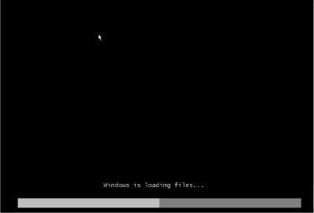

Trinn 3: Etterhvert vil du få opp dette skjermbildet. Her velger du språket og klokkeslett- og valutaformat. Trykk så neste når dine valg stemmer.
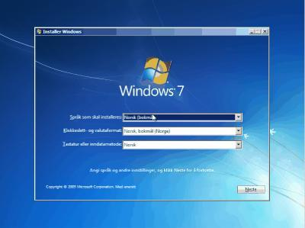

Trinn 4: Du vil nå få opp dette skjermbildet. Trykk ''Installer nå''
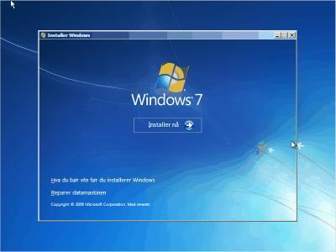
Trinn 5: Du vil nå få opp et skjermbilde som sier at installasjonsprogrammet starter. Vent litt og du vil så få opp bildet på trinn 6.
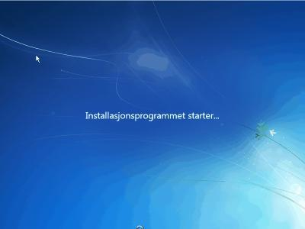

Trinn 6: Her vil du få opp et skjermbilde med lisensvilkår du må godta for og komme videre.
Trykk så på neste.
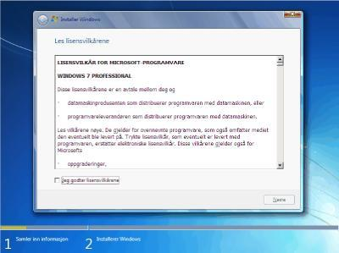
Trinn 7: Her får du opp et skjermbilde som spør deg om du skal Oppgradere eller Egendefinert.
Her tar vi for oss Egendefinert . Trykk ''Egendefinert (avansert)
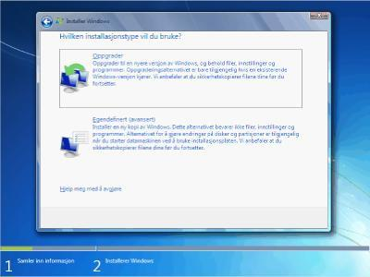

Trinn 8: Du vil nå få et skjermbilde du skal velge hvilken partisjon (disk) du skal installere på. Velg disken du installerer på og trykk neste.

Redigert: For å formatere og slette en partisjon, velger du først disken du skal bruke for så og trykke på "Stasjonsalternativer (avansert)", inne der velger du først formater på de diskene som skal formateres. Hvis du har flere partisjoner du vil fjerne, velg "slett" fram til du har en disk. Etter det velger du om du skal opprette en ny partisjon eller bare bruke en. Når alt det er gjort trykker du "Neste" (legger ikke ved bilde)
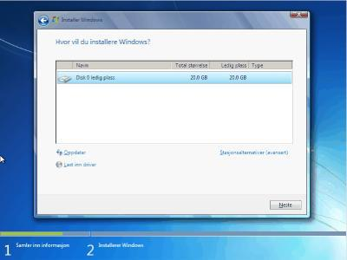
Trinn 9: Du vil nå få opp dette skjermbildet.
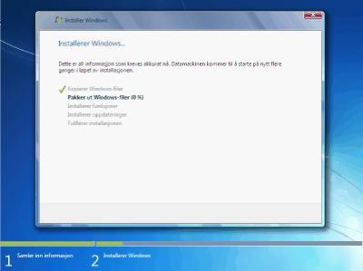

Maskinen vil etterhvert restarte. Så vil du få opp dette bildet:
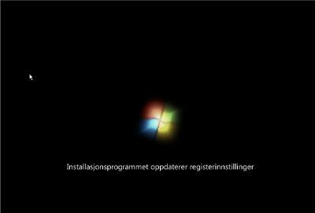
For så og få opp dette:
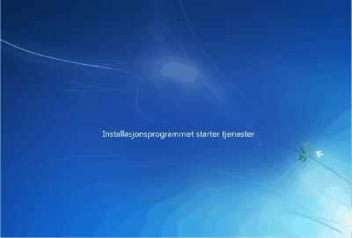

Og til slutt dette igjen:
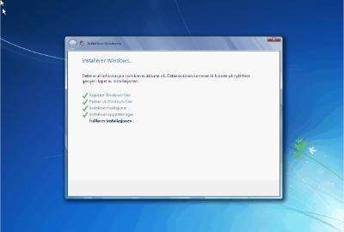

Så starter Windows:
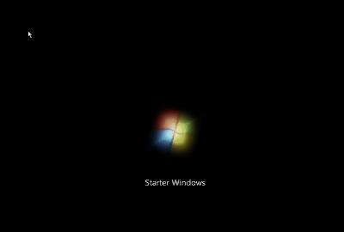

Trinn 10: Du vil nå få opp et skjermbilde der du velger Brukernavnet ditt. Du kan også velge navnet på Pcen så det blir lettere å kjenne den igjen i nettverket ditt. Trykk så neste.
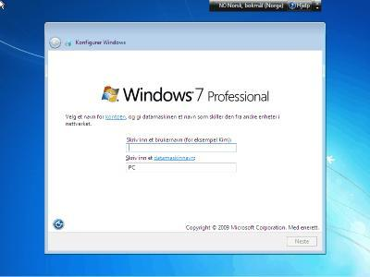

Trinn 11: Du vil nå få opp et skjermbilde du skal skrive passord og passord-hint hvis du har glemt det en gang i fremtiden. Du kan også velge å ikke ha et passord. Når du har tatt valget ditt trykker du neste.
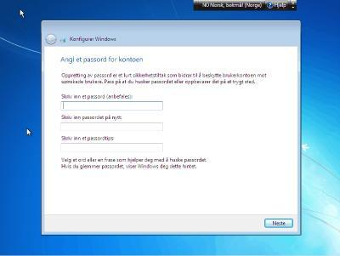

Trinn 12: Du vil her få opp et bilde som spør deg om å konfigurere Windows. Trykk på ''Bruk Anbefalte Innstillinger'' , siden det vil gi deg alle nødvendige oppdateringer, og det vil være det beste for en gjennomsnittlig pc bruker.
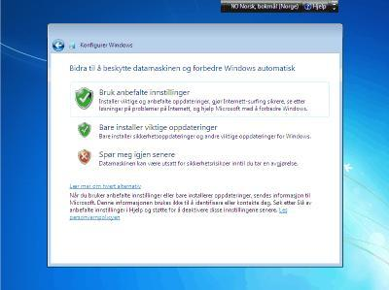

Du vil nå få opp et skjermbilde hvor du kontrollerer at dato og klokkeslett er riktig stilt. Det vil sannsynligvis være riktig, så du trenger ikke bekymre deg om å endre noe. Trykk så neste
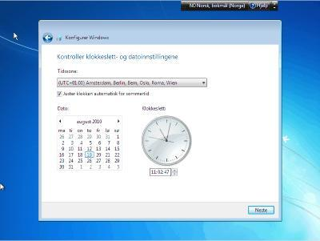

Du vil her få opp et bilde hvor du skal velge hvilket nettverk du er på. Valget ditt avhenger av hvor du er hen, så velg det nettverket som passer der du befinner deg.
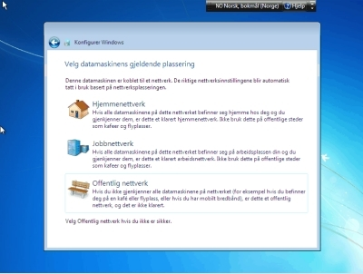

Windows vil da forberede skrivebordet ditt:
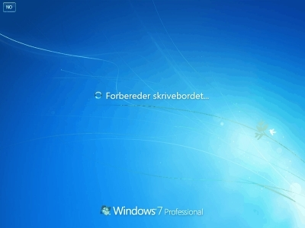

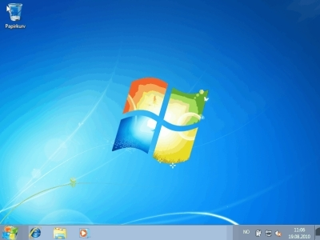

Gratulerer, installasjonen er nå ferdig!

